ZIMSKI SPORTOVI
Tako se zovu sportovi kojima se ljudi bave u godišnje doba zima. Za njih je potreban snijeg ili led.
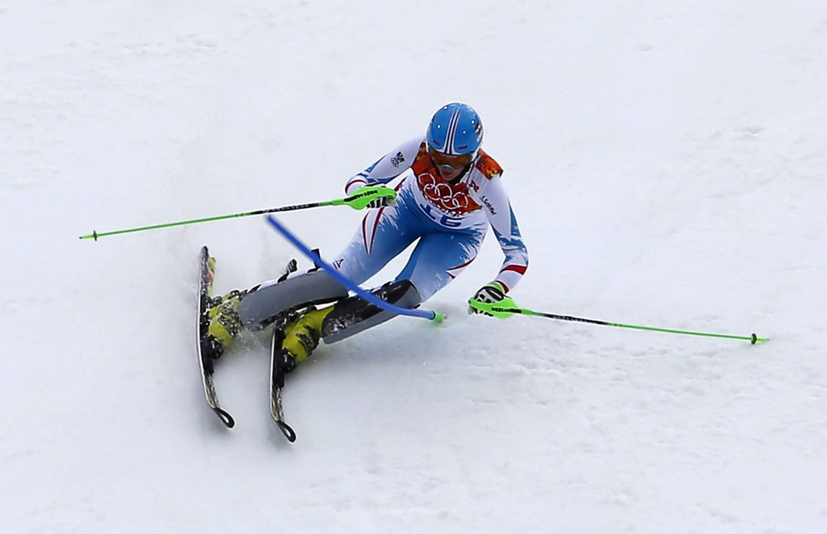
SKIJANJE

SANJKANJE

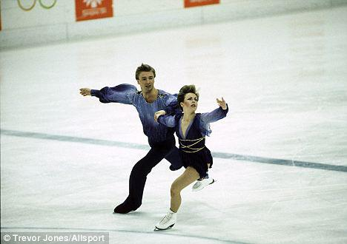
KLIZANJE
Pročitajte djetetu tekst, objasnite zašto se neki sportovi zovu „zimski“. Pokazujte djetetu sliku i imenujte zimski sport koji pokazuje, možete ponoviti nekoliko puta. Nakon toga pokazujte djetetu sliku i neka Vam imenuje sport koji vidi na slici.
PITANJA S PONUĐENIM ODGOVORIMA. Pokažite djetetu sliku i pročitajte/imenujte ponuđene odgovore, a ono neka kaže/pokaže točan odgovor.
1.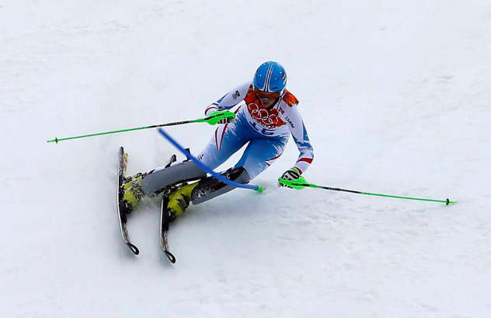
Skijati i sanjkati se može samo na:
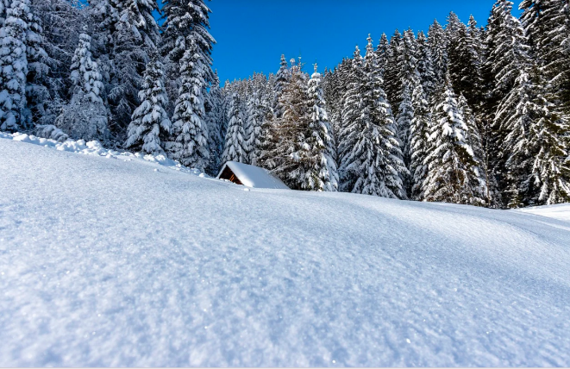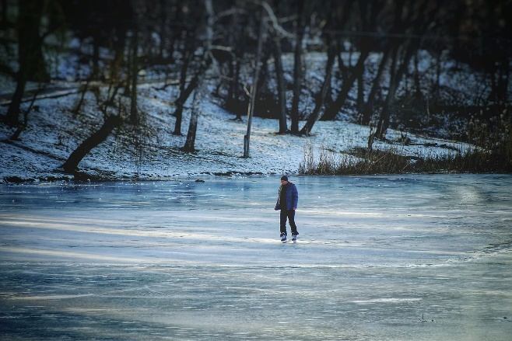
SNIJEGU LEDU

2.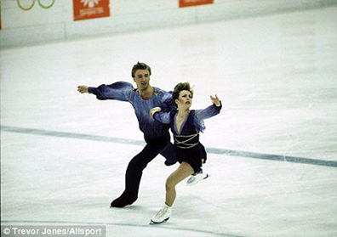
Klizati se može samo na:

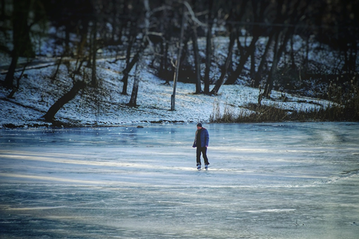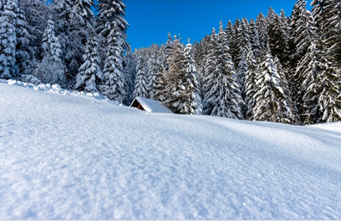
LEDU SNIJEGU

3.Oprema za su:
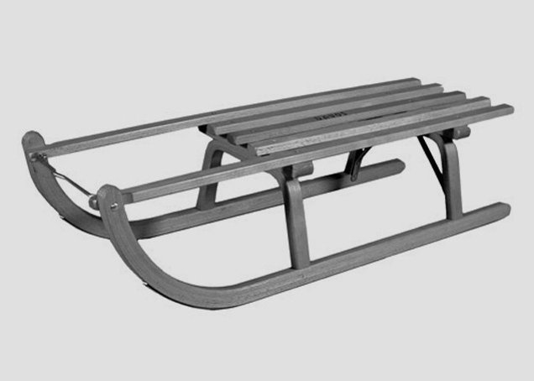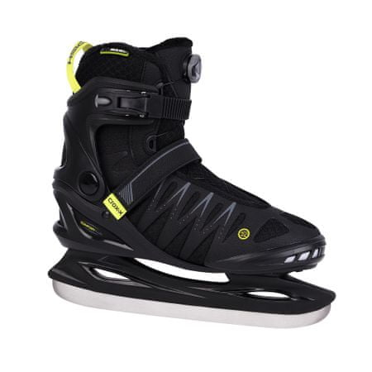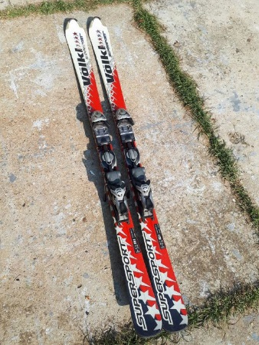
SAONICE KLIZALJKE SKIJE

4.Oprema za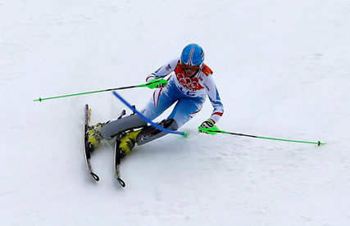 su:

SAONICE KLIZALJKE SKIJE

5.Oprema za 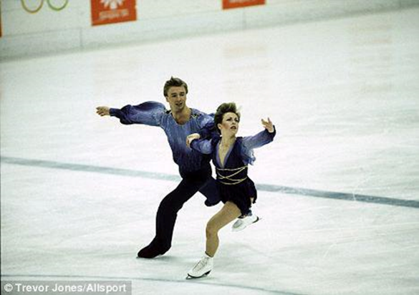 su:

SAONICE KLIZALJKE SKIJE

